中 国 海 洋 大 学 命 题 专 用 纸（首页）

2006学年第 1 学期 试题名称 ： 微机技术及应用A 共 3 页 第 1 页
专业年级： 学号 姓名 授课教师名 分数
本试卷为开卷
一 填空题(每空1分，共21分)
1根据微型计算机传送信息的内容和作用不同，系统总线可分为（1） 总线
（2） 总线和 （3） 总线
2 8086 CPU 复位之后，CS= FFFFH，IP=0000H， 则重新启动时，从内存的 （4） 处开始执行指令。
3从8086的INTR引脚进入的中断称为 （5） ，从8086的NMR引脚进入的中断称为 （6） 。
4指令MOV AX,[BX+SI+6]源操作数的寻址方式 （7） ；目的操作数的寻址方式 （8） 。
5 I/O端口的定义 （9） ，I/O端口的编址方式有 （10） 和 （11） ； 8086 CPU对I/O端口的访问指令助记符是 （12） 。
6 8259A中断请求信号的有效方式可以是_（13）_________触发或（14）__________触发。
7在微机的层次化存储器体系中，包含了Cache、 内存和外存，其中，将当前要运行的指令和数据装入 （15） ，经常要使用的程序和数据放在（16） ，不太常用且容量较大的程序和数据放在 （17） 。并且采用 （18） 来实现内存和外存的映射，采用高速缓存技术来实现Cache和内存之间的映射。
8 80386 的三种工作方式是 （19） 、 （20） 和 （21） 。

二 单项选择题(每题2分，共14分)
1 8086 CPU在响应中断时顺序将 内容压入堆栈。
A） CS.IP.PSW B）IP.CS.PSW
C） PSW.CS.IP D）PSW.IP.CS
2在PC/XT中，NMI中断的中断向量在中断向量表中的位置是 。
A）是由程序指定的 B）是由DOS自动分配的
C）固定在0000：0008Ｈ开始的4个字节中 D）是由WINDOWS自动分配的
3下列伪指令中定义字节变量的是
A）DB B）DW C）DD D）DT
4 8255A的C口置位/复位控制字是写入8255A内部的 。
A）A端口 B）B端口 C）C端口 D）控制口
5已知DRAM2118芯片容量为16K*1位，若需组成64KB的系统存储器，则需要的芯片组数和每组内芯片的数目为 。
Ａ）2和8 B）1和16 C）4和16 D）4和8

授课教师 |  | 命题教师或命题负责人  签 字 |  | 院系负责人  签 字 | 年 月 日

中 国 海 洋 大 学 命 题 专 用 纸（附页）

2006学年第1 学期 试题名称 ：微机技术及应用A 共3 页 第 2 页
6在下面四组寄存器中，第 组都可用于对存储器间接寻址方式的寄存器。
A）AX，BX，CX，IP B）BX，SP，DX，SI
C）IP，SP，BP，AX D）BP，BX，SI，DI
7 在80x86微处理器的标志寄存器（PSW）中，有可能受算术运算指令影响的标志位是 。
A） IF（中断标志） B） DF（方向标志）
C） OF（溢出标志） D） TF（陷阱标志）
三、简答题(26分)
1图示说明微机的基本结构由哪几部分组成。 （4分）
2 结合8086 CPU的引腿特点和读写总线周期说明：在8086 CPU子系统中，地址锁存器的作用。（6分）
3简述DMA控制器的工作特点。（6分）
4 8086 CPU的编程结构包括哪两部分？并简述这两部分的功能。（4分）
5 结合图示说明矩阵式键盘行反转法识别闭合键的基本原理。（6分）

四 若一中断源的中断类型码为08H，中断服务子程序的入口地址为4200H∶E000H，试用汇编语言编程，设置中断向量表中的相应区域，并图示标明此区域中每个存储单元的地址和内容。（8分）

五 如图1所示，用8255的PB7～PB0控制8个发光二极管LED7～LED0，要求当开关K 断开时，8个LED全部熄灭；当开关K闭合时，8个LED以1秒的间隔反复点亮和熄灭（即先全部点亮1秒，再全部熄灭1秒，周而复始）。设8255的端口地址为60H～63H。

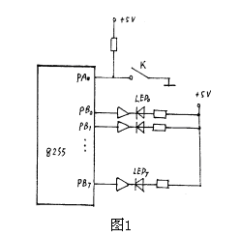
1在下面给出的程序中空白处填上正确内容。（9分）

中 国 海 洋 大 学 命 题 专 用 纸（附页）

2006学年第1 学期 试题名称 ：微机技术及应用A 共 3 页 第 3 页
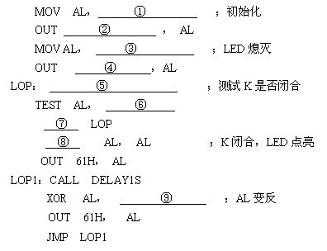
2 上面的程序段中，1秒定时采用的是软件延时，调用DELAY1S延时子程序。请采用8255、8253、 8259A和1000HZ时钟源，设计一个硬件定时电路，要求在开关K闭合时，启动8253的计数器0，产生周期性的1秒定时中断请求信号，开关K断开时，8253计数器0停止计数。
（1）画出简要硬件连线图。并简要说明工作原理。（8分）
（2）计算计数器0初值，用汇编语言编写对8253的初始化程序段，并加简单注释。设8253的端口地址为70H～73H。（4分）

六 设8251A的控制口和状态口地址为3F2H，数据口地址为3F0H。（10分）
(1)要求工作于异步方式，波特率因子为16，奇校验，8位数据位，1位停止位。
(2)允许接收、允许发送、全部错误标志复位。
请按（1）（2）要求对8251A进行初始化，加适当注释，并且编写采用查询方式接收一个字符的汇编语言程序段。

